POLOVINA ČESKÝCH FIREM UŽ PŘIJALA KONKRÉTNÍ KROKY VEDOUCÍ K DEKARBONIZACI

Stále více českých firem si uvědomuje, že snižování uhlíkové stopy je pro jejich podnikání relevantní téma. Nezůstává přitom jen u zavádění dekarbonizačních strategií, více než polovina firem už podnikla i konkrétní kroky vedoucí ke snížení uhlíkové stopy. Nižší výnosy přitom od zavádění ekologičtějších produktů a služeb odrazují jen pětinu českých firem.

Snižování uhlíkové stopy se stále častěji stává součástí obchodních modelů a strategií českých firem. „Za poslední tři roky je jasně vidět, že dekarbonizace se stává relevantním tématem pro většinu české ekonomiky. A firmy se ke snižování své uhlíkové stopy staví odpovědně. Nezůstává jen u teoretických cvičení na papíře, ale skutečně podnikají reálné kroky vedoucí k dekarbonizaci, která je přirozenou součástí jejich business modelu,“ uvádí prezident Aliance pro bezemisní budoucnost (ApBB) a generální ředitel Komerční banky Jan Juchelka.

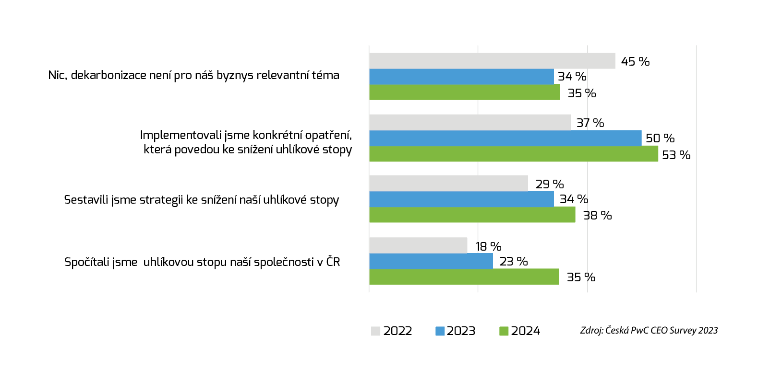
Označte, které aktivity Vaše společnost podnikla za účelem snižování uhlíkové stopy

Podle aktuálního unikátního průzkumu mezi generálními řediteli českých firem PwC CEO Survey 53 % českých generálních ředitelů uvádí, že jejich firma implementovala konkrétní kroky vedoucí ke snižování uhlíkové stopy. Více než třetina firem už sestavila strategii vedoucí k dekarbonizaci nebo si začala svou uhlíkovou stopu počítat.

„Česká republika a Evropa chtějí být klimaticky neutrální do roku 2050. Cíl je to ambiciózní a bude vyžadovat koncentrované úsilí, velké investice a také odvahu dělat zásadní rozhodnutí. Pokud ale chceme, aby si nejen český průmysl, ale celá ekonomika, udržela konkurenceschopnost, budeme muset přidat. Konkrétně energetika má se snižováním emisí skleníkových plynů oproti jiným sektorům několikaletý náskok, protože pozornost se logicky zaměřila nejprve na ni. Skupina ČEZ se ke klimatické neutralitě přihlásila například už v roce 2015. V roce 2021 jsme pak vyhlásili naši ambiciózní Vizi 2030 – Čistá Energie Zítřka s velmi konkrétními cíli, v níž dekarbonizace hraje klíčovou roli. ČEZ se k dosažení klimatické neutrality zavázal už do roku 2040. Přechod do nízkoemisní budoucnosti se neobejde bez transparentního a konkrétního plánu postupu, což konec konců požadují čím dál více i investoři, finanční instituce, ale i samotné firmy po svých dodavatelích. I proto jsme s dalšími společnostmi založili Alianci pro bezemisní budoucnost, kde chceme navzájem sdílet know-how a také inspirovat ostatní,“ doplňuje viceprezident Aliance pro bezemisní budoucnost a generální ředitel ČEZ Daniel Beneš.

Zároveň platí, že víc než třetina firem (35 %) se domnívá, že se jejich byznysu dekarbonizace netýká. To je výrazný pokles oproti číslu z roku 2022, kdy uvádělo 45 % respondentů, že je dekarbonizace nezajímá, ale zároveň stagnace v porovnání s loňským rokem. „Před dvěma či třemi lety jsme u klientů naráželi poměrně často na názor, že dekarbonizace nebo obecně ESG se jich netýká. Nyní je to už výrazně méně časté a dokonce vidíme, že někteří z dřívějších odmítačů jsou dnes na tomto poli poměrně aktivní,“ vysvětluje člen prezidia ApBB, partner a sustainability leader PwC Jan Brázda.

Co je pro Vás hlavní motivace ke změnám ve Vaší firmě, které povedou ke snížení uhlíkové stopy?
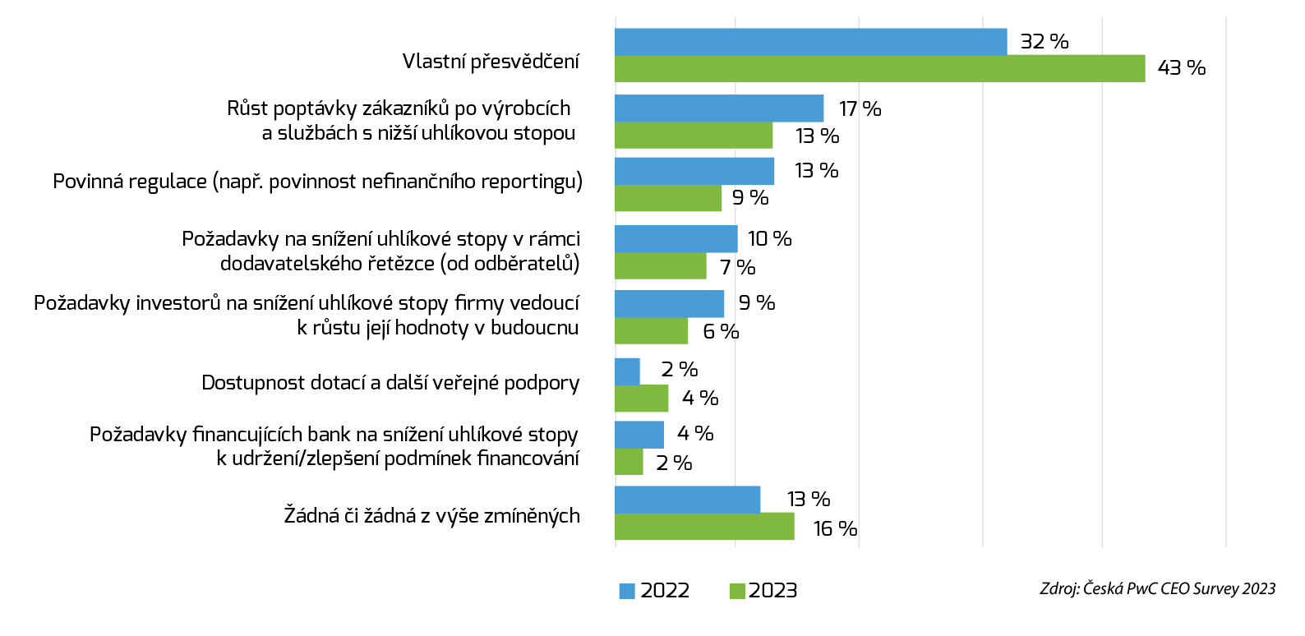

Téměř třetina generálních ředitelů (32 %) připouští, že hlavní motivací vedoucí ke změnám je vlastní přesvědčení, 17 % mluví o růstu poptávky zákazníků po udržitelných výrobcích či službách. Na třetím místě (13 %) pak zmiňují nové regulace, v poslední době především nefinanční reporting. Každá desátá firma pak cítí tlak ze strany investorů nebo v rámci dodavatelského řetězce.

Právě složitost právních předpisů a neustále nové legislativní požadavky na druhé straně ale šéfové firem považují i za hlavní překážku rychlejší dekarbonizace, 30 % manažerů je považuje za největší brzdu. Stejná situace mimochodem platí i ve většině vyspělých zemí, podle globálního průzkumu PwC právě nejednotné legislativní požadavky a časté změny dekarbonizaci spíše zpomalují. Např. v Německu je o legislativních překážkách přesvědčeno 48 % generálních ředitelů.
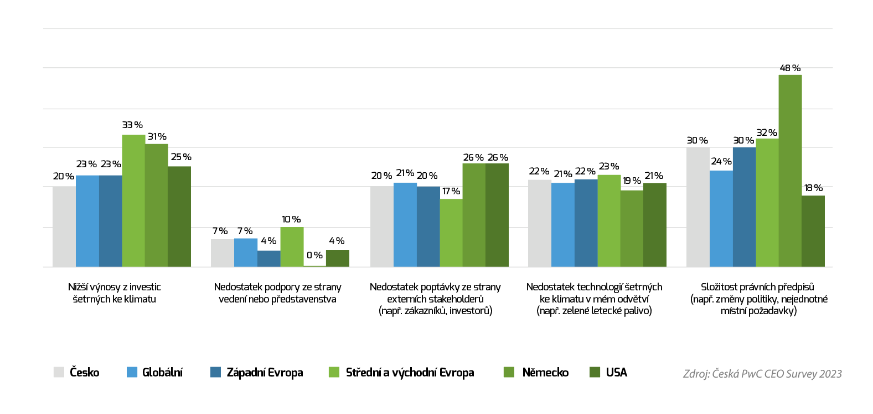
„Pouze pětina šéfů firem naopak uvádí, že hlavní překážkou v dekarbonizaci jsou očekávané nižší výnosy. Dle průzkumu se firmy nebojí vzdát se části svých zisků ve prospěch lepšího klimatu, i zde je v posledních letech znatelný pokrok v uvažování. Dekarbonizace je v České republice přesto zatím pouze v začátcích, její tempo musí v následujících letech zrychlit,“ dodal Jan Juchelka.

Další legislativní změna čeká české firmy v letošním roce. Novela Zákona o účetnictví reflektující požadavky CSRD rozšiřuje povinnost vydávat nefinanční reporty na více subjektů a zároveň zpřísňuje jejich formát i obsah. Nefinanční reporty bude muset od roku 2025 (s daty za rok 2024) vydávat násobně více českých firem (oproti současným 25 zhruba 1 500).

Zpráva o nefinančním reportingu tak bude muset být nově zveřejňována společně s výroční zprávou společnosti. Firmy ve zprávě budou povinny popsat svou obchodní činnost a její dopad na všechny zmíněné ESG aspekty podnikání. Zároveň bude zapotřebí popsat i konkrétní kroky a opatření, které v oblasti ESG podnikají i hlavní rizika spojená s touto oblastí.
„Jednotný nefinanční reporting umožní v budoucnosti přehledné porovnání firem, přispěje k větší transparentnosti i lepšímu povědomí o tom, jak se která firma k sociální a environmentální odpovědnosti staví. V neposlední řadě velmi zkomplikuje pokusy o tzv. greenwashing,“ uzavřel Jan Brázda z PwC.

O PwC CEO Survey
CEO Survey je unikátní soubor dat a analýz, který ukazuje, jak se na svět dívají přední představitelé významných firem. Tedy ti, jejichž názory a rozhodnutí do značné míry formují národní i globální ekonomiku. Průzkum a následná studie řeší jak tradiční ekonomické otázky tvořící souvislou časovou řadu, tak i aktuální témata. Česká verze CEO Survey letos vznikla počtrnácté a během listopadu a prosince se jí zúčastnilo celkem 188 respondentů z řad generálních ředitelů českých firem. Kompletní výsledky české CEO Survey 2024 budou zveřejněny začátkem února. Globální výsledky byly zveřejněny v polovině ledna na WEF v Davosu a celosvětového průzkumu se zúčastnilo 4702 generálních ředitelů ze 105 zemí a teritorií.

